OKOSDOBOZ – Az oktatási-nevelési weboldal, az Okosdoboz sok más terület mellett az egészségre is remek anyagokat kínál. Különösen fontos, hogy a digitális térben is figyelmet magára vonó anyagokkal szórakoztatva oktassuk a gyerekeket erre a fontos témára.

https://www.okosdoboz.hu/

Az OkosDoboz oldalán jelenleg 160 db egészségnevelés célzattal készült, 2-3 perces animált kisfilm és 600 feladat érhető el. Egy-egy témakör kidolgozásán több pedagógus, iskolapszichológus, gyerekorvos, háziorvos, testnevelő tanár, pedagógiai, szakmai és nyelvi lektor - átlagosan 15-20 szakember dolgozik, ehhez jön még 30-40 grafikus, animátor, informatikus szigorúan összehangolt munkája. Naponta átlagosan 3000 általános iskolás gyerek használja az oldalt, ahol a három legnépszerűbb témakör egyike az egészségnevelés. A megoldott feladatok száma több mint 5millió - és ez folyamatosan növekszik, a honlap fejlécébe épített számlálóval lehet követni.
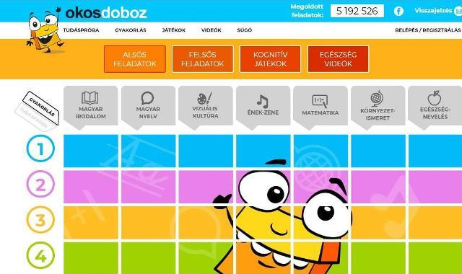
Homo Ludens, avagy játékos gyerekből játékos ember
Magyarországon jelenleg kizárólag az OkosDoboz oldalán érhetőek el olyan kognitív képességet felmérő és fejlesztő játékok, amelyek kialakításában pszichológusok, iskola pszichológusok vettek részt. A játékok minden esetben érvényes pszichológiai teszteken alapulnak, ezek a diákok internetes szokásaihoz, vizuális igényeihez igazodva lettek átalakítva olyan online kognitív játékokká, amelyek bizonyos képességek felmérésére is szolgálnak. A játékok kiválasztásánál figyelembe vették azokat a képességeket is, amelyek leginkább szükségesek a diákok iskolai előrehaladásában. Ilyen példádul: emlékezet, figyelem, gyorsaság, problémamegoldás, kreativitás, numerikus gondolkodás. A fejlesztők a kezdet kezdetétől fontosnak tartották, hogy ne csak a kerettantervhez kapcsolódó tartalmak legyenek az oldalon, hanem olyanok is, amelyek ezen túlmutatnak. A csapat hitt abban, hogy nemcsak a tantárgyi ismeretek, hanem a gondolkodási képességek fejlesztése is fontos az iskolai előmenetelhez.
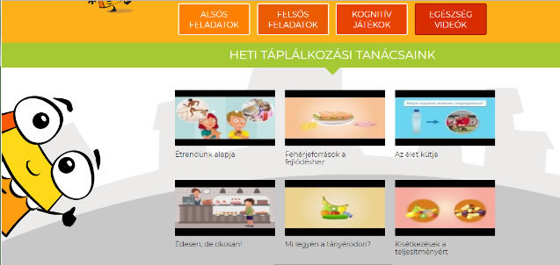
De hogy miért is fontosak a kognitív játékok?
„Először is, a kogníció azt jelenti, ahogyan valaki megérti a világot, és ahogyan működik benne. Szinte minden kifejtett tevékenység fontos részét képezik az ide tartozó képességek és folyamatok - beleértve a legegyszerűbbtől a legbonyolultabb feladatok megoldásához szükségeseket. Az oktatás területén is egyre inkább felismerik, hogy a játékok a tanulók számára rendkívül szinte ellenállhatatlanok. Egyre nagyobb érdeklődés irányul arra, miként lehet úgy oktatási célú játékokat alkotni, hogy megőrizzük a játék mindazon jellemzőit, amelyek motiválják a fiatalokat, de közben az oktatási értékek és célok is érvényesüljenek.” – fogalmazott Szűcs Dóra munkatárs.
